Attente :Une zone où l'on peut cliquer pour la position du joueur et des boutons en dessous pour sélectionner le joueur (J1, J2…. Autre équipe J1V, J2V …)et l'action réalisée. Tir réussi ou manqué (gestion des 3 points par rapport à la position de la ligne des 3 points), lancer réussi ou manqué, rebond off ou def, balon perdu, passes décisives

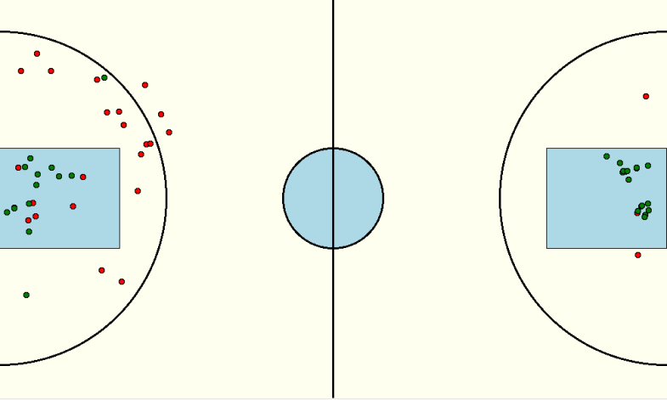

récupération de coordonnées au clic de la souris

